1.受均匀拉力的开圆孔平板的应力集中(PLANE82单元)
注意：孔边的应力指水平方向的应力
（答案：水平应力最大值约为3MPa）
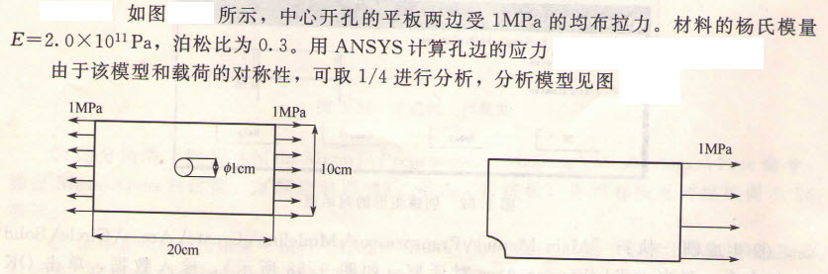
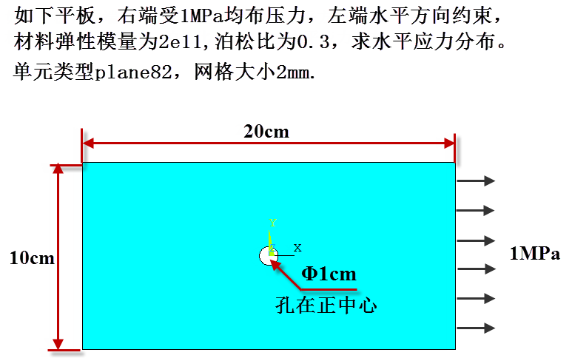
2.受内压压力容器筒体与封头连接的应力计算（PLANE183单元）
设计压力p=10MPa，E=210GPa，泊松比为0.3，筒体内径D1=3400mm，壁厚t1=110mm。球形封头内半径R2=1720mm，t2=70mm，筒体削边长度l=270mm，计算容器筒体与封头的连接区的Mises应力强度。筒体长度4000mm。
注意：在单元关键选项中要设置为轴对称，命令流为：
ET,1,PLANE183
KEYOPT,1,3,1
（答案：容器筒体与封头的连接区的Mises应力强度最大值约为160MPa）。
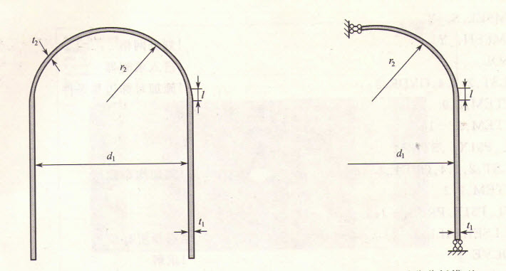

切割操作
椭圆

